P Ř Í R U Č K A
pro doplňování dat v EKIS SAP pro zplatnění dat v CRABu
- Obecné zásady
Usnesení vlády č. 954/2012 uložilo našemu rezortu zadávat data do Centrálního registru administrativních budov (dále jen CRAB) o vybraném nemovitém dlouhodobém majetku (dále jen NDM).
Tento úkol bylo rozhodnuto řešit migrací z rezortního ekonomického a informačního systému SAP (dále jen EKIS).
Předmětem migrace z EKIS jsou vybrané budovy a pozemky vlastních administrativní areálů, u kterých existuje alespoň jeden stavební objekt (resp. kmenový záznam v modulu AM v třídě 2100) s příznakem „AAB, AHS, AOOP, ARCP, AZZ“ v poli „Druh, typ, doba nájmu“. Pokud je splněna výše uvedená podmínka, potom jsou migrovány všechny nadzemní objekty vybraného areálu s funkcí 1,2,3,6,7,8,11 (pole u Arch.objektu – Budova). Je naprosto nezbytné, aby zatřídění objektů či pozemků v AM i v REM ODPOVÍDALO VYUŽITÍ !

V rámci 1. etapy byla v období srpna 2013 namigrována centrálně do CRABu prvotní data týkající se vlastních areálů, budov a pozemků. U budov a pozemků byl většinou dosažen stav pouze v rozsahu dat označovaný výrazem „Návrh“ s tím, že některá data byla programově odvozena ze stávajících dat v EKIS. Pro vytvoření a kontrolu dat migračního souboru existuje transakce „ZRE_CRAB_EXPORT“, ve které jsou tato data zobrazena v červených polích.

V rámci 2. etapy je stanoven úkol zkontrolovat a doplnit data tak, aby bylo dosaženo v CRABu úrovně kvality dat označované výrazem „Zplatněno“. Znamená to, že data jsou ve stanoveném rozsahu a současně jsou ve shodě s daty v dalších externích databázích – např. v „Katastru nemovitostí“. V transakci „ZRE_CRAB_EXPORT“ jsou tato data v modrých polích.
Současně je doporučeno vyplnit i pole „Nepovinná“, která jsou v transakci „ZRE_CRAB_EXPORT“ v bílých polích týkající se předmětného majetku.
Změny a doplnění dat bude prováděno pouze ve stávajícím EKIS SAP, převážně v AV části REM.
Současně se připravuje funkcionalita přenosu změnových dat nočními joby z EKIS přímo na server ÚZSVM, který data dál přenese do CRABu. O spuštění této funkcionality budete informováni poštou SAP s tím, že předpokládaný termín zřízení přenosu změnových dat je do konce září 2013.
Další podmínkou pro kontrolu dat v CRABu je zprovoznění přístupu vybraného uživatele v systému CRAB. V rámci MV ČR přístupová hesla zajišťuje OSM MV v součinnosti s ÚZSVM. Bude se jednat o tzv. prohlížecí licenci (bez editace).

Ekonomická data budou odvozena programově bez součinnosti přímého uživatele.
Pro zadávání dat o cizích areálech, kde je MV ČR v komerčním nájmu resp. ve výpůjčce bude vytvořena samostatná příručka.
Současně bude vytvořen postup k zadávání údajů ze smluv do modulu SSD s objektovým propojením s objekty REM.
- Popis pro doplňování dat polí v AV-REM:
Pro kontrolu a doplňování dat v AV-REM lze využít datový výstup v transakci ZRE_CRAB_EXPORT. Dvojklikem na pole ve sloupci „Identifikace AO“ je umožněn rychlý přechod mezi zobrazenými daty a příslušným kmenovým záznamem. Dále ikonou lze standardně přepnout na změnu dat.
V transakci ZRE_CRAB_EXPORT se objevují data o OEČ administrátora areálu z tabulky, která je udržována centrálně. Služební tel.číslo a e-mailová adresa bude převzata z databáze OEČ SAP.
Pro umožnění kontroly stavu dat tzv. „Zplatnění“ v CRABu přímým uživatelem musí být funkční :
- noční přenos dat z EKIS do CRAB (po zprovoznění bude oznámeno);
- zajištěn přístup do CRABu přímým uživatelem.

- Areály
K jednotlivým záložkám:
- Všeobecná data:
- Adresa: U nově zakládaných areálů adresu vyplňuje OSM. U dříve založených areálů se doporučuje doplnit adresu areálu. Adresa areálu musí být shodná s adresou hlavního objektu, čehož lze snadno dosáhnout tzv. děděním adresy do objektu (viz kapitola 2a).
- Status: toto pole, jako jediné, není v AV REM, ale ve VV REM. Status je defaultně nastaven na „Aktivní“, status „Nepotřebnost v rámci MV“, u objektů migrovaných do CRABu nutno zadat jen ve VV-REM viz bod 2a).
- Specifikace AV:
- Pomocí machcodu u polí vybrat údaje odpovídající areálu.
- Další vlastnosti AV:
- Pomocí machcodu u polí vybrat údaje odpovídající okolí areálu.

- Budovy
K jednotlivým záložkám:
- Všeobecná data AV :
- Funkce 1,2,3,6,7,8,11 určují, zda jsou data předmětem migrace v rámci areálu (viz bod A) – povinná kontrola;
- Společné užívání – je nutná kontrola údaje přip. změna;
- Adresa: Vyplňuje se zadává povinně jen u „Hlavní budovy“ areálu, z které je migrována do CRABu. Hlavní budova se určuje jen jedna v areálu tím, že na záložce „Katastr nemovitostí“ v poli „Hlavní stavba“ se zadá příznak „Ano“.
Pokud existuje údaj o adrese u areálu lze adresu do hlavního objektu tzv. „dědit“. Pokud existuje více adres areálu, zadá se další adresa k příslušnému objektu. K ostatním objektům není povinnost adresu zadávat.
Údaje v adrese vyplnit plně dle vzoru s tím, že „číslo domu = č.p.“ (zatím nelze přepsat označení pole).
Pozor: Číslo popisné a orient.číslo nesmí být vloženo do jednoho pole např. s použitím „/“, je nutno rozdělit dle vzoru:

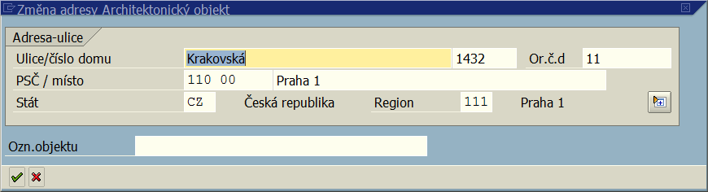Pokud je zadáno č.p. v adrese, není nutné ho vyplňovat duplicitně na záložce „Katastr nemovitostí“.

- Status: Nelze ho zadávat do AV-REM. Údaj o nepotřebnosti „Nepotřebnost v rámci MV“, který bude migrován do CRABu, lze zadat jen do objektů VV-REM „Budovy“ (resp. „Pozemky“).
Metodika k zadávání příznaku statusu „Nepotřebnost v rámci ÚO“ je v gesci OSM MV, obecně je nutno postupovat v souladu s platnými IAŘ.
- Specifikace:
- Pomocí machcodu u polí vybrat údaje vztahující se k objektu kromě pořizovací ceny, ta se odvozuje automaticky z modulu AM.
- Další vlastnosti:
- Pomocí machcodu u polí vybrat údaje vztahující se k objektu;
- Údaj pole „CZ-CC“ lze vybrat pro objekty s funkcí 1 a 3 z pole „Účel užití budovy“ resp. „Účel užití haly“, kde jsou pro zjednodušení uvedeny jen možné kombinace s CZ-CC. Pro ostatní funkce lze využít nabídku u pole „CZ-CC“ přes klávesu F1.
- Katastr nemovitostí:
- Doplnit příp. upravit údaje vztahující se k objektu vč. shody výpisem z KN;
- Kód obce – u výběru pomocí machcodu rozšiřte limit „Max.poč.nal.objektů“ na např.: 5000;
- Část obce vybírejte až po zadání obce, tím se využije omezení nabídky;
- Pole „Číslo evidenční“ se vyplňuje jen v případě, že se jedná o funkci rekreačního objektu tj. „6“ resp. „7“;
- Pole na pravé straně obrazovky lze lépe zobrazit po vypnutí navigace ikonou ;
- Pole „Na parcele“ vyplnit přesně dle výpisu z KN;
- Pole „Pozemek č. parcely“ se u budovy nevyplňuje;
- Kód katastrálního úřadu se vyplní výběrem pojmu „katastrální území“ z pole „Typ katastru nem.“, dále přidáním nové řádky přes ikonu „Vložení řádky“ a následně se vybere přes matchcod a spuštění hledání příslušný „Kód KÚ“ a uložit. Dtto jsou břemena apod. Zde musí být vyplněny VŠECHNY záznamy tak, jak jsou uvedeny na výpisu z KN. (Kontrola CRAB!)
- Vyměření
- Ikonou je nutno rozšířit nabídku „Vyměření“ a vložit „Druh vyměření“ - C001 Kapacita budovy CRAB, což je maximální počet osob při dodržení všech zákonných nároků na kancelářský pracovní prostor a dále C002 skutečný Počet osob CRAB, což je skutečný počet osob v objektu, pokud jsou v objektu kanceláře resp. provozní místnosti (vrátnice, stála služba apod.):
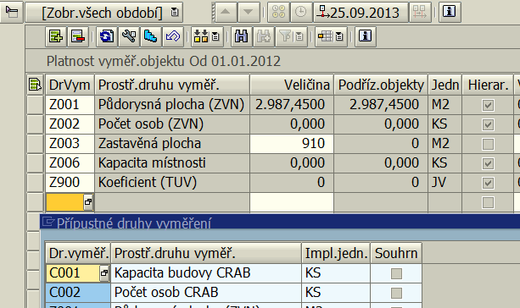

- Údaje druhu vyměření „Z001 ručně nezadávat! Jsou přenášeny z podřízených objektů;
- V případě existence parkovacích míst před objektem zadat vyměření „Z011 Počet parkovacích míst“ Jedná se o počet venkovních parkovacích stání V RÁMCI AREÁLU, ve kterém leží budova. Vyplňujeme pouze u „Hlavní budovy“. Pomůckou je, když v areálu existuje objekt např. „Zpevněná plocha“ nebo „Parkoviště“.

- Pozemky
K jednotlivým záložkám:
- Všeobecná data:
- Funkce – nutná kontrola zadaných funkcí s výpisem z katastru nemovitostí;
- Společné užívání – je nutná kontrola údaje přip. změna;
- Adresa se nemusí zadávat;
- Status: Dtto jako u budovy.
- Specifikace:
- Pomocí machcodu u polí vybrat údaje vztahující se k pozemku;
- Další vlastnosti:
- Pomocí machcodu u polí vybrat údaje vztahující se k pozemku;
- Katastr nemovitostí:
- Doplnit příp. upravit údaje vztahující se k pozemku vč. shody s výpisem z KN;
- Kód obce – u výběru pomocí machcodu rozšiřte limit „Max.poč.nal.objektů“ na např.: 5000;
- Část obce vybírejte až po zadání obce, tím se využije omezení nabídky;
- Pole na pravé straně obrazovky lze lépe zobrazit po vypnutí navigace ikonou ;
- Pole „Pozemek č. parcely“ vyplnit přesně dle výpisu z KN;
- Pole „Na parcele“ se u pozemku nevyplňuje;
- Vyměření:
- Kontrola údaje v poli „Veličina“ druhu vyměření „Z004 - Rozloha pozemku“;

- Patra
K jednotlivým záložkám:
- Všeobecná data:
- Kontrola přip. doplnit pole „Krátké označení“ dle machcodu (v REMu je to povinné pole – bez jeho vyplnění nelze uložit změny!)
- Společné užívání – je nutná kontrola údaje přip. změna;
- Specifikace:
- Pomocí machcodu u pole „Postavení k okolnímu terénu“ zkontrolovat příp. vybrat údaje vztahující se k patru.
- Ostatní pole (zejména, kde je machcod) se doporučuje provést kontrolu kontrola příp. doplnit.

- Místnost
K jednotlivým záložkám:
- Všeobecná data:
- Funkce – kontrola údaje;
- Společné užívání – je nutná kontrola údaje příp. změna;
- Vyměření:
- Druh vyměření „Z001 – Půdorysná plocha (ZVN)“ – provést kontrolu příp. doplnění údaje v poli „Veličina“;
- Druh vyměření „Z009“ Světlá výška místnosti – doporučuje se vyplnit;
- V případě garáže zadat vyměření „Z010 Počet garážových stání“.

